Factores determinantes en la elección de Administración de Oficinas como carrera profesional: un estudio de caso en estudiantes de primer ingreso 2023, de la Universidad Nacional, Costa Rica
Determinant Factors Influencing the Choice of Office Administration as a Professional Career: A Case Study of First-Year 2023 Students at the Universidad Nacional, Costa Rica
Xinia-María Corrales-Escalante
Universidad Nacional
Heredia, Costa Rica
xinia.corrales.escalante@una.cr

Brandon Solís-Chaverri
Universidad Nacional
Heredia, Costa Rica
bransolis92@gmail.com

DOI: http://dx.doi.org/10.22458/caes.v16i2.5653
Volumen 16, Número 2
30 de noviembre de 2025
pp. 142-178
Recibido: 21 de enero de 2025
Aprobado: 09 de agosto de 2025
Resumen
Este artículo desarrolla un análisis de los factores que influyeron en la población estudiantil al momento de elegir la carrera de Administración de Oficinas como opción de formación académica profesional. La investigación se desarrolla bajo un enfoque metodológico mixto, en el que 49 estudiantes participan en un grupo focal y completan una encuesta. Entre los hallazgos más significativos se encuentra que los factores intrínsecos, como los intereses personales, son los que más motivan la selección del programa académico. Se determina como conclusión principal que la diversidad de cursos incluidos en el plan de estudios y el alto componente tecnológico son aspectos atractivos considerados en la elección de la carrera.

Palabras claves o descriptores: factores determinantes, elección de carrera, administración de oficinas, elección vocacional, decisiones educativas.

Abstract
This article analyzes the aspects that influenced students to choose the major of Office Administration as their first option of higher education. The research follows a mixed methodological approach, in which 49 students participated in a focus group completing a survey. One of the most relevant findings in this study is that intrinsic factors, like personal interests, highly motivated students' selection for this academic program. The main conclusion is that the diversity of courses included in the curriculum and the fact that technology is a key component in each course, were also appealing aspects considered in choosing this major.

Keywords or descriptors: Determining factors, career choice, office management, vocational choice, educational decisions.

Introducción
Diariamente, las personas se enfrentan a decisiones; según el contexto, unas resultan más significativas que otras, pues toda decisión influye en el futuro. En el ámbito académico, esta capacidad de elección cobra especial importancia al momento de seleccionar una carrera universitaria.

La decisión sobre cuál programa académico estudiar es uno de los momentos más trascendentales en la vida de una persona, dado que marca significativamente su futuro. Al respecto, Bravo y Vergara (2018) afirman que la elección de una profesión es crucial, porque impacta de forma directa e indirecta diversos aspectos de la vida.
En este marco de ideas, es necesario tener claridad respecto a que cada decisión está influenciada por una variedad de factores. En este sentido, durante momentos clave, como la selección de una carrera, entran en juego elementos que, conscientes o no, participan en la construcción de esta decisión.

A partir de lo anterior, este estudio se concentra en analizar los principales factores que influyen en las personas para elegir una carrera profesional. En este contexto, la investigación busca responder a la siguiente pregunta: ¿Cuáles factores socioeconómicos y personales inciden en la decisión de optar por la carrera de Administración de Oficinas? Para abordar ese planteamiento investigativo, se definen los siguientes objetivos: identificar los factores que motivan a la comunidad estudiantil a escoger la carrera Administración de Oficinas y explorar las percepciones de las personas estudiantes sobre esta carrera.

Referente teórico
En este apartado se proporciona el sustento conceptual y referencial que guía el análisis del fenómeno en estudio. Esta sección se estructura según las categorías de análisis identificadas.

Escogencia de carrera universitaria
La selección de una carrera universitaria demanda una reflexión profunda, pues significa una inversión de tiempo y esfuerzo que genera consecuencias a futuro. Para muchas personas, representa un proceso complejo; en ocasiones, surgen algunas dudas, hay presencia de presiones externas y de incertidumbre sobre si se está tomando la decisión correcta. Así, en la escogencia intervienen varios factores.
Optar por una carrera universitaria se cataloga como una de las decisiones más significativas, puesto que puede determinar el éxito universitario o, por el contrario, generar una gran desilusión que motive a la persona a desertar (Vries et al., 2011). Asimismo, esta decisión tiene un impacto significativo en el futuro de las personas, pues, en teoría, se espera que la persona se desenvuelva como profesional y genere sus ingresos mediante su labor.

Con respecto a este proceso, Lead University (2017) señala que una de las primeras decisiones de las personas adultas es qué carrera profesional elegir. Para poder resolver esta interrogante, es necesario considerar las aptitudes, habilidades y competencias personales, así como el mercado laboral de la carrera que se esté considerando. Ante esto, surge uno de los primeros factores determinantes: la elección vocacional.

Elección vocacional
La vocación se puede definir como la relación entre las aptitudes, las destrezas y las habilidades de una persona con las características esenciales de una profesión. La Real Academia Española (2024) la define como “inclinación a un estado, una profesión o una carrera”. En este sentido, la elección vocacional implica descubrir cuál profesión se ajusta mejor a las habilidades, los intereses y los valores personales.

En relación con lo anterior, Sabino (2022) indica que la vocación es potenciadora de resiliencia, dado que el gusto a la profesión genera capacidades para superar los retos; de igual forma, indica que, si se elige una carrera desde la vocación, se logra la autorrealización. Esto evidencia que uno de los motivos más importantes para elegir carrera universitaria es la vocación, siempre y cuando esta se encuentre definida. Osores (2021) señala que, en la actualidad, la selección vocacional posee una alta influencia de factores provenientes de aspectos familiares y socioeconómicos; en menor medida por aspectos personales y, por esta razón, es imprescindible una orientación vocacional integral. En definitiva, la elección de una carrera es un proceso influenciado por diversos factores.

Factores que influyen en la elección de carrera
Alarcón (2019) señala que:
(…) raramente la elección profesional ocurre como un evento ordenado y racional aun cuando las aspiraciones educativas de los sujetos son claras, el recorrido de elección se da de formas muy heterogéneas y, sobre todo, se vive de manera muy subjetiva (p. 57).

Así, se evidencia que en ese proceso participan una serie de factores diversos. En relación con esto, la Fundación por Una Carrera (s.f.) indica que los factores se podrían clasificar en internos y externos, como se detalla en la figura 1.

Figura 1
Factores que intervienen en la elección de carrera universitaria
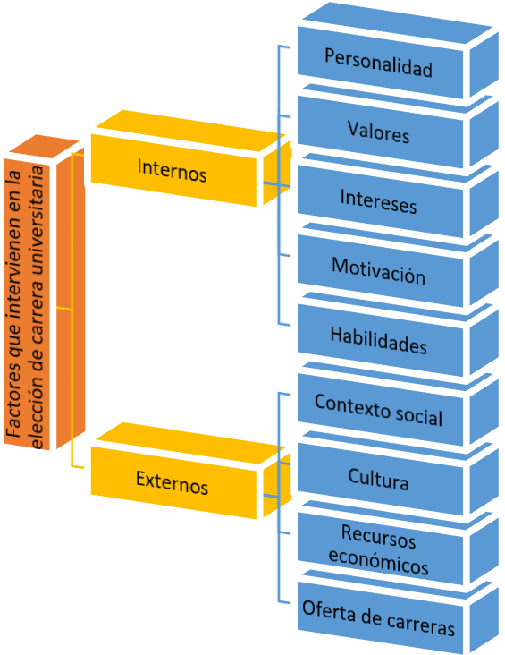
Nota: elaboración propia con base en los planteamientos de la Fundación Por Una Carrera (s.f.) presentados en la ficha descargable denominada “La elección vocacional”.
Lo anterior concuerda con Osores (2021), quien menciona que se ha constatado que las vivencias y la influencia de la familia, el colegio y el círculo social tienen un peso decisivo a la hora de definir su rumbo profesional. Al igual que los gustos personales y la identidad propia de la persona. Por esta razón, una propuesta de orientación vocacional, bien planificada, puede guiar a la persona a realizar una buena elección y así reducir la cantidad de personas estudiantes que se frustran por haber escogido una carrera que no les genera satisfacción.

Administración de Oficinas como carrera universitaria
Las universidades han diversificado su oferta académica y se han adaptado a las necesidades del mercado laboral contemporáneo. En Costa Rica, la Universidad Nacional imparte la carrera de Administración de Oficinas a nivel de pregrado y grado, mediante el diplomado, el bachillerato universitario y la licenciatura. Este programa académico ha demostrado ser pertinente desde 1974; es decir, esta casa de estudios superiores posee 50 años en la formación de profesionales en esta área.

En relación con su conceptualización, Bermúdez et al. (2012) indican que la Administración de Oficinas es un concepto relativamente reciente, que toma el secretariado como la base de esta nueva disciplina profesional. Esto es congruente con lo expuesto por Solís (2021), quien afirma que el secretariado es una profesión que evolucionó a la asistencia administrativa, la gerencia de oficina o la administración de oficina.

En esta línea de ideas, el Consejo Nacional de Rectores (2022) menciona que “el objeto de estudio de la carrera de Administración de Oficinas es la gestión ejecutiva de los procesos administrativos de las oficinas en los diferentes niveles jerárquicos de las organizaciones” (p. 5). Es decir, estos profesionales poseen las competencias para administrar áreas funcionales de las organizaciones, planificar, proponer y ejecutar procesos administrativos, así como liderar equipos de trabajo.

En consonancia con esta perspectiva, Rodríguez (2021) menciona:
Este profesional evoluciona de puesto secretarial a gerencial, está vinculado con los trabajos administrativos de un departamento, de una división o de una oficina en una empresa. Existen diversos títulos que pueden asignarse a los puestos de los profesionales que se dedican a esta disciplina, de acuerdo con su preparación académica y con sus años de experiencia, a saber: secretario, secretario administrativo, secretario ejecutivo, asistente administrativo, asistente ejecutivo, administrador de oficina, gerente de oficina o administrativo, entre otros. No importa el título que se le otorgue, sus funciones responderán, en mayor o menor grado, al nivel jerárquico que ocupe dentro de la estructura organizacional. (p. 18).

De este modo, las personas que aspiran a ingresar a la universidad poseen la alternativa de seleccionar Administración de Oficinas como carrera profesional. Es importante indicar que en Costa Rica otras instituciones de educación superior brindan ofertas académicas similares. Este es el caso de la Universidad Estatal a Distancia que oferta un diplomado en Gestión Secretarial de la Oficina y la Universidad Técnica Nacional, que imparte la carrera de Asistencia Administrativa a nivel de diplomado también.

Metodología
Esta investigación se aborda desde el enfoque metodológico mixto, que comprende la recopilación y el análisis de datos cuantitativos y cualitativos para un análisis y discusión en conjunto, así como la producción de metainferencias a partir de los resultados (Hernández et al., 2018). Asimismo, se utiliza un diseño secuencial exploratorio, el cual implica, para una primera fase, recolectar datos cuantitativos mediante la técnica de encuesta que, según Martínez (2020), puede estar enfocada al “estudio de grandes poblaciones y al estudio de pequeñas poblaciones o poblaciones delimitadas” (p. 164).

En este caso, se elabora un cuestionario como instrumento de recolección de datos mediante un formulario en Google Forms, el cual se aplica a estudiantes del curso Producción Documental Administrativa Legal, segundo nivel de la carrera Bachillerato en Administración de Oficinas, adscrita a la Facultad de Ciencias Sociales de la Universidad Nacional de Costa Rica, durante los meses de agosto, setiembre y octubre del 2024, para examinar las razones que motivaron al estudiantado a seleccionar esta carrera. De la población objetivo, conformada por 49 estudiantes, 40 respondieron al cuestionario, lo que corresponde a una tasa de respuesta del 81.60 %.
La segunda fase fue cualitativa y se lleva a cabo como seguimiento de los resultados cuantitativos, con el fin de describir la valoración que tiene el estudiantado sobre la elección de la carrera Administración de Oficinas. En esta segunda fase, se emplea la técnica grupo focal para obtener información mediante la interacción con el estudiantado y así obtener insumos sobre las percepciones, los sentimientos, las actitudes y las motivaciones de los miembros del grupo. (Rodas y Pacheco, 2020). En ese sentido, se forman dos grupos focales: el primero el 28 de octubre del 2024 y el segundo el 29 de octubre del 2024. Ambos siguen un guion de discusión estructurado y son conducidos con una moderación de carácter más directivo por parte del equipo investigador. El primer grupo cuenta con la participación de 24 estudiantes, mientras que al segundo asistieron 25.

Los instrumentos utilizados se someten a un proceso de validación mediante el juicio de experto. Esto para garantizar la confiabilidad de los resultados que se obtengan (Bazurto et al. 2023). En consecuencia, a cada persona experta se le pide, de manera individual, que evalúe el contenido y la redacción de las preguntas del instrumento. En el juicio de expertos participan tres académicas con amplia experiencia en docencia, investigación y extensión, quienes laboran en la Escuela de Secretariado Profesional.

La selección de la unidad muestral se basa en un diseño no probabilístico con muestreo estratégico, de acuerdo con los criterios del equipo investigador, quienes consideran que las personas participantes pueden aportar información relevante para los objetivos del estudio; es decir, la selección responde a perfiles, experiencias o características que resultan clave para responder a la pregunta de investigación (Artavia- Medrano, 2023).

De esta forma, la información recolectada en la primera fase es revisada, depurada y codificada mediante tablas de frecuencia y gráficos, según las variables de la investigación. En la segunda fase, la información es grabada, transcrita, procesada, organizada y clasificada, mediante la herramienta Padlet. Luego, la información se exporta a una matriz estructurada de codificación. Posteriormente, a partir de una lectura detallada línea por línea, se identifican frases y párrafos importantes para localizar patrones y categorías de análisis. En ambas fases, se utiliza el software Microsoft Excel® para el procesamiento y el análisis de los datos, así como la plataforma Lucidchart®, que es una herramienta web que permite organizar conceptos y relaciones de manera visual. Este software facilita la creación de redes semánticas al representar gráficamente las relaciones entre los conceptos.

En cuanto a las consideraciones éticas, es importante mencionar que las personas participantes son informadas sobre la investigación mediante un consentimiento incluido en los instrumentos de recolección de datos en cumplimiento de la Ley N.° 8968 conocida como la Ley de Protección de la Persona frente al Tratamiento de sus Datos Personales, artículos 1 y 2. Además, durante la aplicación de estos instrumentos, se les explica el objetivo del estudio, así como que la información recolectada va a ser tratada de forma confidencial para preservar el anonimato de su identidad y del nombre del curso. Para tal fin, se utiliza la abreviatura 'Est', seguida de un guión y un número para identificar a cada persona estudiante. De igual manera, se les comunica que su participación no implicaba riesgo alguno ni incomodidad, porque los instrumentos utilizados estaban diseñados exclusivamente para cumplir con los objetivos del estudio.

Resultados
En esta sección se presenta el análisis y la discusión de los resultados. La información se organiza según las fases de recolección de datos enmarcada en el enfoque metodológico mixto. Por lo tanto, primero se presenta la información cuantitativa y, seguidamente, la cualitativa.

Fase cuantitativa
Caracterización de los sujetos informantes
El cuestionario es respondido por 40 estudiantes, de los cuales el 30 % corresponde al género masculino y el 70 %, al femenino. Para el momento en que se desarrolla esta investigación, cursan el segundo nivel, correspondiente al segundo año de la carrera; al finalizar, obtienen el título de diplomado y están preparados para comenzar el bachillerato universitario en 2025. En relación con la edad, 21 estudiantes poseen entre 20 y 25 años, 18 tienen entre 17 y 20 años y solo una persona se encuentra en el rango de 25 a 30 años.

Según su lugar de procedencia, provienen de todas las provincias de Costa Rica. Esto demuestra que la carrera Administración de Oficinas es atractiva para estudiantes de diversas regiones del país, lo cual indica que es una opción académica accesible para una población estudiantil diversa en términos geográficos.

Además, se halla que ningún estudiante está laborando de manera formal en puestos atinentes a la carrera. Esto podría sugerir que el estudiantado se está enfocando en aspectos académicos a tiempo completo o que aún no han encontrado oportunidades laborales vinculadas con su área de formación.

Factores que motivaron estudiar Administración de Oficinas
Con base en la información recolectada, se analizaron los factores determinantes para la escogencia de la carrera Administración de Oficinas. Así, se logra determinar la variabilidad en la influencia de diferentes elementos que motivan al estudiantado en su decisión. A continuación, se presenta la figura 2 que detalla los resultados.

Figura 2
Nivel de influencia de factores en la selección de la carrera de Administración de Oficinas por parte del estudiantado
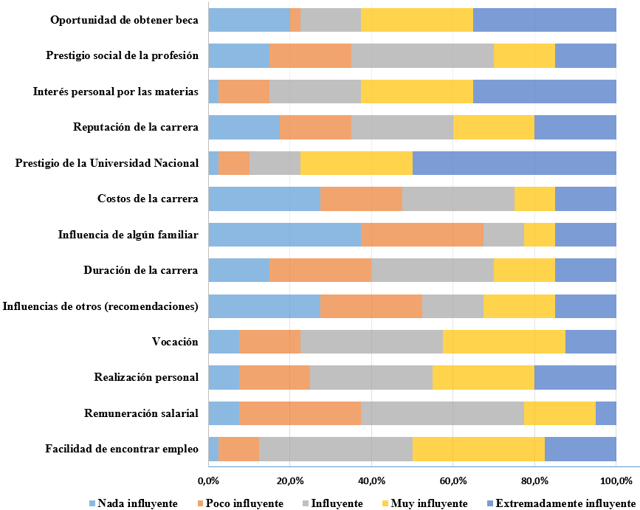
Nota: elaboración propia con base en los datos recolectados.
Por tanto, los factores más influyentes son el prestigio de la universidad, la oportunidad de tener beca y el interés personal por las materias. Por otro lado, la duración de la carrera y la influencia de familiares u otras personas son considerados menos influyentes.
Se observa en la figura 2 que los factores internos, como los intereses personales, poseen un énfasis relevante en la elección de carrera. En contraste, las influencias externas, como las recomendaciones de familiares o de otras personas, parecen tener una relevancia no tan significativa. Esto señala que el proceso de toma de decisiones se centra en el estudiantado y en sus intereses y concuerda con el estudio de Bravo y Vergara (2018), el cual muestra que los intereses personales son los predominantes en la elección de carrera; es decir, las influencias intrínsecas.

Lo anterior revela que son los factores internos tienen mayor peso en la elección de la carrera. Por consiguiente, los procesos de orientación vocacional son necesarios, dado que como se logró comprobar son muchos los factores que influyen en la decisión; por lo tanto, es necesario la guía profesional para que el proceso sea lo más eficiente posible y no haya malas elecciones que puedan generar frustración futura.

En este contexto, la investigación busca identificar si el estudiantado selecciona esta carrera, porque es la primera opción en la que logran ser admitidos. La figura 3 muestra los datos obtenidos.

Figura 3
Selección de carrera como primera opción en la que es admitido la persona estudiante de la carrera de Administración de Oficinas
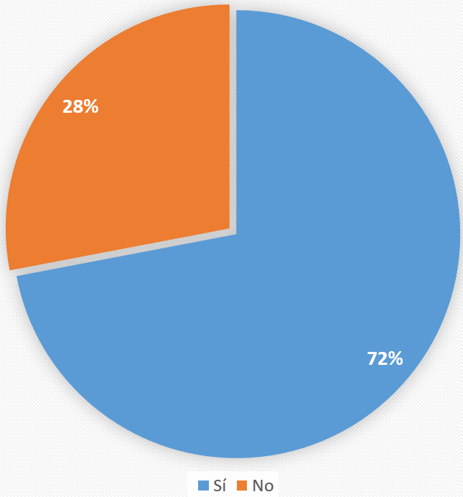
Nota: elaboración propia con base en los datos recolectados.
Según se aprecia en la figura 3, la mayoría de las personas informantes confirma que elige la carrera de Administración de Oficinas, porque fue la primera opción en que logran ser admitidos. Esto señala que un grupo considerable encuentra en esta carrera una alternativa viable o una segunda opción a sus preferencias iniciales.

Sobre las personas estudiantes que ingresan a la carrera como una segunda opción, Garriga (2024) agrega que muchas personas estudiantes descubren un interés genuino por la carrera que cursan durante la trayectoria universitaria.
En esta línea de ideas, se les consulta a las personas participantes sobre los aspectos positivos que encuentran de la carrera. Los resultados señalan que la diversidad de conocimientos del plan de estudios es un factor que gusta, así como las oportunidades laborales que ofrece esta. De igual manera, el enfoque tecnológico es otro aspecto valorado por las personas estudiantes, quienes lo consideran como una ventaja competitiva.

Además, se menciona que las personas docentes desempeñan un papel fundamental en su motivación para continuar con el programa académico. Esto concuerda con lo expuesto por Gamboa-Jiménez et al. (2021) para quienes desde la labor docente se puede estimular el interés por la disciplina que se enseña.

Lo anterior revela que las características del plan de estudios de Administración de Oficinas constituyen un motivo para su selección como primera opción. Para quienes ingresan como segunda alternativa, esas mismas cualidades, sumadas a lo que van viviendo en el transcurso de la carrera, pueden llevarlos a reconocer que toman un camino acertado y, por ende, a finalizarlo. En otras palabras, en no pocos casos la afinidad vocacional surge conforme se va conociendo y experimentando el contenido del plan de estudios.

De este modo, se pregunta si los aspectos mencionados son motivos para finalizar el Bachillerato Universitario en Administración de Oficinas. Los resultados se muestran en la figura 4 a continuación.
Figura 4
Aspectos positivos que motivan al estudiantado finalizar la carrera de Administración de Oficinas

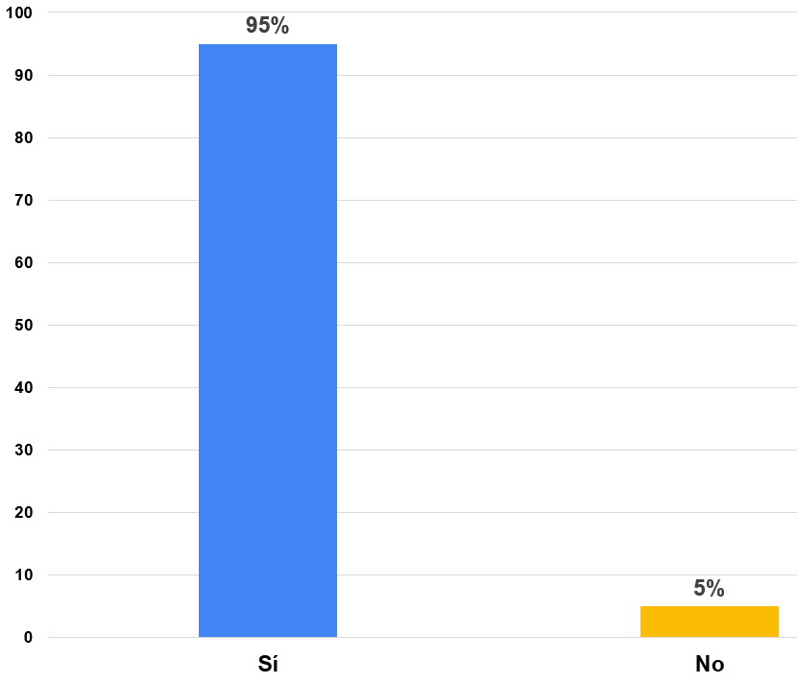
Nota: elaboración propia con base en los datos recolectados.
En términos generales, se evidencia en la figura 4 que la población estudiantil posee una apreciación positiva hacia la carrera lo que los motiva a finalizar el bachillerato universitario. También, esta percepción colabora a satisfacer las expectativas de la población estudiantil, ya sea para la población que la selecciona como primera opción o para quienes ingresan como segunda posibilidad de carrera y han encontrado en ella una buena alternativa. Esta percepción es cónsona con lo señalado por Gamboa-Jiménez et al. (2021), quienes mencionan que las personas estudiantes que eligen un programa académico, la cual no fue su primera opción, pueden con el tiempo desarrollar un interés vocacional por esa carrera. Es decir, los resultados muestran que efectivamente ocurre lo descrito.

Además, se indaga sobre los aspectos que perciben como negativos respecto a la carrera. Sobre esto, las personas estudiantes manifiestan la presencia de algunas personas docentes con bajo desempeño o carencia de habilidades para enseñar. También, mencionan una distribución inadecuada de cursos y una sobrecarga académica en ciertos ciclos. Asimismo, expresan la falta de reconocimiento de la carrera y los posibles salarios bajos en el campo laboral.

En conjunto, estos elementos sugieren que para la población estudiantil es relevante que las experiencias de aprendizaje; es decir, el trabajo que realiza la persona docente en el aula. El diseño curricular de un plan de estudios debe estar balanceado académicamente para evitar dificultades de aprendizaje. Un factor interesante consiste en que la visibilidad profesional de la carrera podría fortalecer tanto la satisfacción estudiantil como la pertinencia del programa en el mercado laboral.

Fase cualitativa
Esta investigación también analiza la percepción del colectivo estudiantil sobre la carrera de Administración de Oficinas mediante la realización de dos sesiones de grupos focales. Estas sesiones de 120 minutos cada una, se llevaron a cabo de forma virtual mediante Microsoft Teams®. Durante la ejecución de los grupos focales, las sesiones son grabadas y cuentan con el consentimiento informado de las personas participantes. De igual forma, 46 estudiantes comparten comentarios por medio de la herramienta Padlet. Posteriormente, estos comentarios se descargan y analizan mediante Microsoft Excel®.

A partir de este proceso, se identifican bloques narrativos y se definen dos categorías principales compuestas por diversos códigos emergentes. Estos códigos se organizan y categorizan para construir un marco temático coherente (Gibbs, 2012), el cual se ilustra en las figuras 5 y 6 elaboradas con el software Lucidchart®.

Figura 5
Categoría Factores personales, académicas y sus códigos
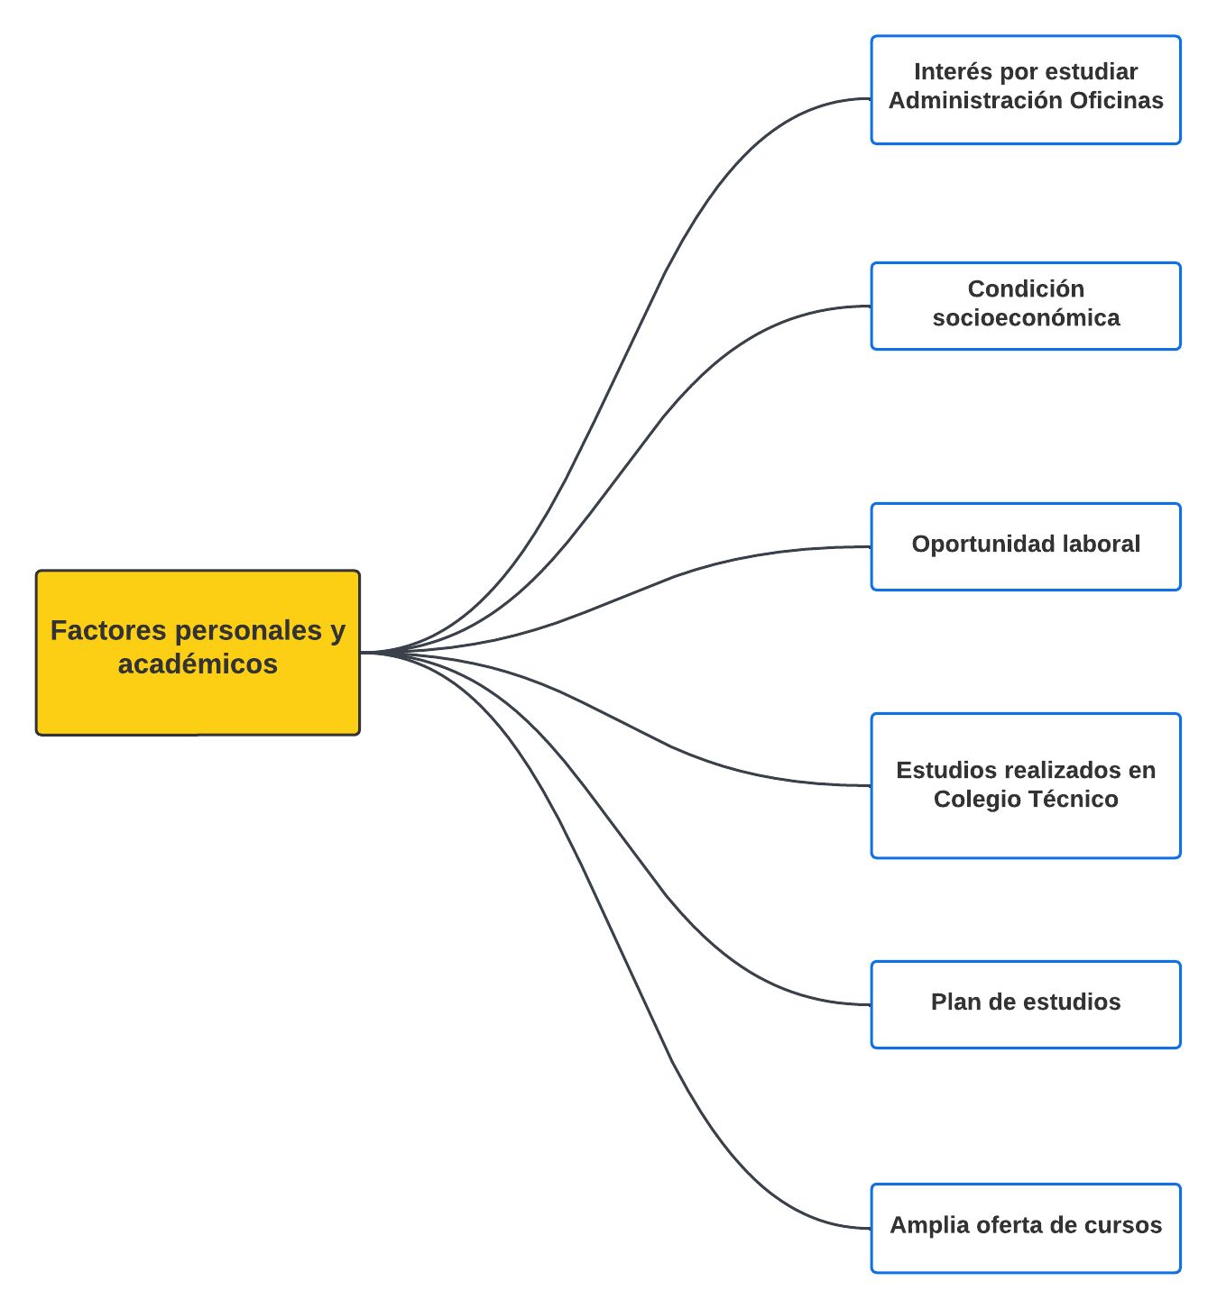
Nota: elaboración propia con base en los datos recolectados.
Sobre la categoría factores personales y académicos, el estudiantado expresa motivación e interés por estudiar la carrera Administración de Oficinas:
"Para mí, sinceramente, la vi interesante cuando la encontré en la página de la UNA" (Est-24).

"Me ha interesado el ámbito administrativo desde antes y, por lo tanto, esto fue un empuje hacia ello" (Est-41).
Las expresiones anteriores evidencian que existe un factor personal, es decir, intrínseco en la selección de carrera. Sobre esto, Abancin et al. (2022) señala que la conducta vocacional es un rasgo que mueve a una persona a elegir una carrera. Estos autores agregan que la psicogénesis (factores individuales) es, en algunos casos, determinante para tan importante escogencia.

En cuanto a la condición socioeconómica, el Est-02 manifestó:
"Influyó mucho mi parte económica, ya que provengo de una familia de bajos recursos y me gustaría superarme".
La escogencia de una carrera generalmente se encuentra influenciada por diferentes factores sociales, familiares y emocionales; no obstante, es el factor socioeconómico el que determina la elección (Portocarrero y Zavaleta, 2022). En su mayoría, el estudiantado universitario, que ingresa a la educación superior pública, tiene dependencia económica de sus familiares; además, una gran parte de ellos solicita beca socioeconómica.

Según Coria (2023), el estudiantado valora la formación superior como un medio para acceder a mejores oportunidades laborales al considerar que la universidad les brinda conocimientos y competencias, que contribuirán a una carrera profesional más exitosa. Esto se evidencia en afirmaciones como la siguiente:
"Siempre he pensado que estudiar Administración abre mucha oportunidad laboral, por lo que me pareció que la carrera estaba muy completa, y eso me llamó la atención" (Est. 34).

“Mis expectativas están en que la carrera me aporte un gran conocimiento en el área de administración y así obtener un puesto laboral estable” (Est. 12).
Asimismo, las personas estudiantes que participaron en los grupos focales otorgan una mayor importancia al plan de estudios y destacaron la necesidad de innovar en la oferta académica. Esto resulta especialmente relevante en un contexto donde la sociedad costarricense enfrenta cambios sociales, económicos y tecnológicos acelerados, nuevas demandas de sectores emergentes, transformaciones en sectores tradicionales y las exigencias propias de un modelo socioeconómico cada vez más basado en la información, la inteligencia artificial y el conocimiento (Vargas, 2018). Esta necesidad de actualización se manifiesta cuando los estudiantes afirman lo siguiente:
"El plan de estudio que se encontraba en la página de la Universidad Nacional, me gusto su énfasis en el inglés y producción de documentos" (Est. 08).

"El nuevo plan de estudio tiene una estructura mejor y además el que la generación en la que me encuentro se puede agregar al Colegio de Economía " (Est. 30).

“Los cursos que la carrera imparte, ya que me parece que ofrece la oportunidad de aprender diversas cosas en distintas áreas" (Est. 22).
Figura 6
Categoría Características de la carrera que le parecieron más interesante
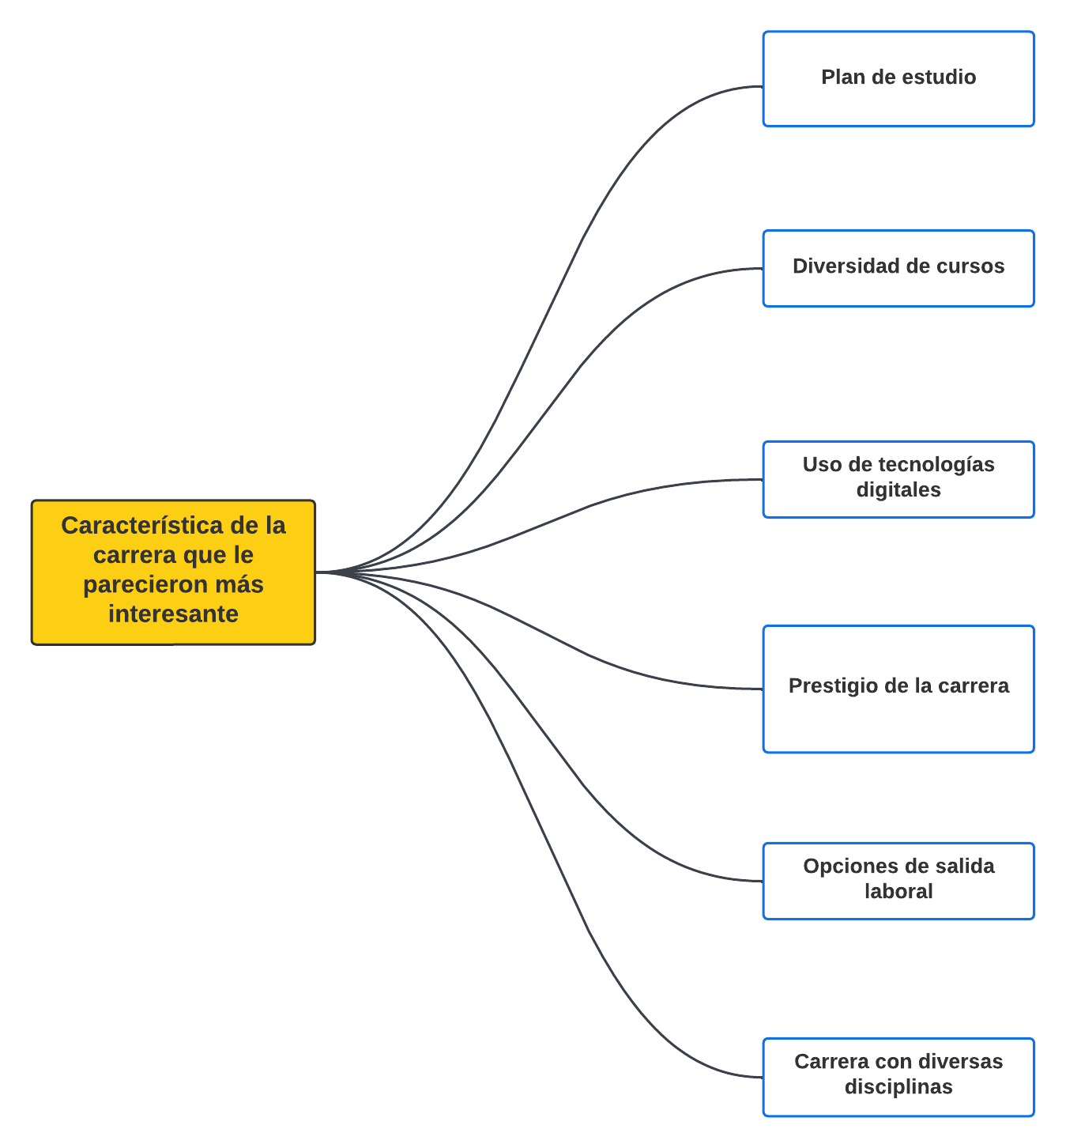
Nota: elaboración propia con base en los datos recolectados.
En cuanto a la categoría sobre las características de la carrera, es importante mencionar que el Bachillerato y Licenciatura en Administración de Oficinas es un programa académico de las ciencias sociales que tiene sus raíces en el Secretariado. Se enfoca en la administración profesional de los procesos administrativos de la oficina en los distintos niveles jerárquicos de las organizaciones. Esta carrera se distingue por su carácter interdisciplinario y un enfoque integral que abarca aspectos científicos, tecnológicos e innovadores, con principios y valores humanísticos para comprender y mejorar la realidad organizacional (Escuela de Secretariado Profesional, 2022).

En este contexto, se consulta al grupo de estudiantes, mediante los grupos focales, sobre cuáles aspectos de la carrera de Administración de Oficinas resultan más atractivos al momento de elegirla. La mayoría destaca como factores esenciales el plan de estudios y la diversidad de cursos, el uso de tecnologías de información y comunicación (TIC), las opciones de salida laboral, la variedad de disciplinas que componen la carrera y su prestigio. Entre las respuestas que ofrecen una percepción positiva de la carrera se encuentran:
"El plan de estudios es nuevo y las divisiones entre diplomado, bachillerato, licenciatura. Además, que es una carrera con diversas disciplinas" (Est-43).
Este hallazgo resalta la importancia de rediseñar los planes de estudios para responder de manera efectiva a los desafíos sociales y a las demandas de la educación superior. Un enfoque curricular basado en competencias como el que posee la carrera de Administración de Oficinas, centrado en el estudiantado, requiere actualizar y adaptar los contenidos, las estrategias metodológicas, evaluativas y las competencias presentes en los cursos universitarios a las necesidades actuales del entorno laboral, académico y profesional. Este proceso necesita del compromiso y conocimiento del personal docente, la participación del equipo de gestión administrativa y la integración equilibrada de competencias disciplinares, profesionales y transversales. De esta manera, el rediseño curricular no solo fortalece la formación académica, sino también contribuye a preparar al colectivo estudiantil de manera significativa, inclusiva y pertinente para enfrentar los retos del siglo XXI. (Saravia, et al., 2024)
"La diversidad de cursos y el desarrollo de nuevas habilidades" (Est-01).
"Las diferentes opciones de salida laboral" (Est-04).
De lo anterior, se infiere que la carrera de Administración de Oficinas resulta atractiva para las personas estudiantes debido a una combinación de factores claves relacionados con el diseño curricular de la oferta académica, su enfoque interdisciplinario y las oportunidades laborales que ofrece. Estos resultados coinciden con lo señalado por Gómez (2023), quien afirma que los factores más influyentes en la elección de carrera son la vocación, los intereses personales, las perspectivas laborales y el apoyo familiar, además de los factores externos como la oferta académica disponible.
A partir de los resultados, se obtiene como hallazgo que la elección de una carrera universitaria, desde la perspectiva de los factores personales, responde al interés del estudiantado por recibir una formación académica integral e interdisciplinaria. Asimismo, la persona aprendiente valora que dicha formación cuente con reconocimiento académico y que la carrera se mantenga actualizada en el uso de tecnologías digitales emergentes en los cursos universitarios. Las líneas anteriores dejan en evidencia que el contexto actual demanda de un sistema educativo universitario, que no puede estar desvinculado del uso de las tecnologías digitales, la inteligencia artificial, la analítica de datos, porque la población estudiantil del presente siglo se encuentra muy identificada con ellas y las considera parte de su vida cotidiana y académica; de esto, surge la necesidad de aprovecharlas en la promoción de los aprendizajes y la construcción del conocimiento del estudiantado. (Fonseca, 2021).

Conclusiones
El presente trabajo de investigación cumple con el objetivo general propuesto de identificar los factores que influyen en la decisión de la comunidad estudiantil al momento de elegir la carrera de Administración de Oficinas. Los resultados, a partir de la participación de la comunidad estudiantil, revelan varios factores indispensables que orientan esta elección.

Entre los elementos más destacados, se encuentra el prestigio de la universidad, un factor decisivo y el hallazgo coincide con lo planteado por Cárdenas y Pinos (2021), quienes establecen en su estudio que la imagen y el prestigio de una institución de educación superior dependen de los aspectos académicos y administrativos que esta proyecta a las personas postulantes. Estas dimensiones demuestran ser especialmente influyentes. Otro factor significativo es la posibilidad de acceder a becas académicas, las cuales representan un incentivo importante tanto económico como motivacional. Asimismo, el interés personal por las materias que conforman la oferta educativa juega un rol fundamental en la decisión.

Además, las personas participantes señalan que la diversidad de cursos incluidos en el plan de estudios es un aspecto atractivo, porque les permite adquirir una formación integral e interdisciplinaria. Esto concuerda con lo señalado por el Programa Estado de la Educación (2023), el cual enfatiza la importancia de innovar mediante una oferta educativa más interdisciplinaria. De igual manera, la carrera ofrece oportunidades laborales las cuales fueron ampliamente valoradas destaca su relevancia en términos de empleabilidad y proyección profesional. Por último, el enfoque tecnológico que caracteriza a esta disciplina fue considerado como una ventaja competitiva, porque prepara a las personas estudiantes para enfrentar los desafíos y los retos de un mercado laboral cada vez más digitalizado y tecnológicamente activo.
Estos hallazgos proporcionan una visión integral de los factores que motivan a las personas estudiantes a elegir esta carrera, lo cual puede servir como base para futuras investigaciones y para el desarrollo de estrategias de promoción y mejora de la carrera Administración de Oficinas.

En relación con el segundo objetivo, que busca explorar las percepciones de los estudiantes sobre la carrera de Administración de Oficinas, se concluye que esta resulta particularmente atractiva gracias a una combinación de aspectos fundamentales. Entre ellos destaca el diseño curricular de la oferta académica percibido como pertinente y adaptado a las necesidades actuales del mercado; su enfoque integral, que permite a las personas estudiantes desarrollar competencias disciplinares, profesionales y sociales para mejorar los entornos laborales y sociales. Lo anterior lleva a pensar que las personas estudiantes, como actores del proceso de enseñanza y aprendizaje en la universidad, no deben quedarse al margen de los procesos de gestión curricular (Castillero, 2015).

No obstante, es primordial llevar a cabo más investigaciones para evaluar la calidad de la carrera de Administración de Oficinas, a nivel interno y externo. Estas evaluaciones son necesarias para determinar la efectividad del rediseño curricular basado en competencias al considerar el aprendizaje y las competencias desarrolladas por las personas estudiantes como la empleabilidad de las personas graduadas. Asimismo, se necesitan estudios que exploren el impacto de las tecnologías emergentes en el rendimiento académico del estudiantado y el desempeño laboral de las personas graduadas.

Limitaciones
Con el fin de mostrar transparencia metodológica, es importante mencionar que una de las limitaciones de la investigación fue la población de estudio. Esta fue pequeña y no permite generalizar conclusiones a otros contextos universitarios. Además, al enfocarse exclusivamente en estudiantes de nuevo ingreso, se excluyen las percepciones de estudiantes más avanzados, quienes podrían tener una visión más completa o distinta de la elección de la carrera.

Referencias
Abancin, R., Castillo, Z., Valverde, P. y Cevallos, V. (2022). Interés y elección vocacional por el estudio de las carreras en matemática. AlfaPublicaciones, 4(2), 21–40. https://doi.org/10.33262/ap.v4i2.197
Afaq, K., Sharif, N. y Ahmad, N. (2017). Factors Influencing Students’ Career Choices: Empirical Evidence from Business Students. Journal of Southeast Asian Research, 2017, 1–15. https://doi.org/10.5171/2017.718849
Alarcón, E. (2019). Elección de carrera: motivos, procesos e influencias y sus efectos en la experiencia estudiantil de jóvenes universitarios de alto rendimiento académico. REencuentro. Análisis de Problemas Universitarios, 30(77), 53–74. https://www.redalyc.org/articulo.oa?id=34065218004
Artavia- Medrano, A. (2023). (2023). Fundamentos de investigación cualitativa en educación. Editorial Universidad Estatal a Distancia. EUNED.
Bazurto, J., Alvarez, R., Miro, Y. y Brie, S. (2023). Diseño y validación de un instrumento de investigación para proponer metodología de gestión de proyectos. Revista de Iniciación Científica, 9(1), 71-. https://doi.org/10.33412/rev-ric.v9.1.3660
Bermúdez, J., Bajo, A., Millán, N., Araya, I., Sánchez, I. y Ramírez, H. (2012). Gestión del conocimiento en la administración de oficinas. Conceptos, modelos y estudios de caso. Universidad Nacional de Costa Rica. https://repositorio.una.ac.cr/items/7a17c190-bf5a-4d39-9c07-b5adc602ac60
Bravo, G. y Vergara, M. (2018). Factores que determinan la elección de carrera profesional en estudiantes de undécimo grado de colegios públicos y privados de Barrancabermeja. Revista Psicoespacios, 12(20), 35–48. https://doi.org/10.25057/issn.2145-2776
Cabero Almenara, J. y Llórente Cejudo, M. del C. (2013). La aplicación del juicio de experto como técnica de evaluación de las tecnologías de la información (TIC). Eduweb. Revista de Tecnología de Información y Comunicación en Educación, 7(2), 11–22. http://servicio.bc.uc.edu.ve/educacion/eduweb/v7n2/art01.pdf
Cárdenas, J. y Pinos, G. (2021). Análisis de los factores que influyen en la selección de una Universidad en bachilleres de la ciudad de Guayaquil. Compendium: Cuadernos De Economía y Administración, 8(3), 317–330. doi:10.46677/compendium.v8i3.995
Carrasco, E., Zúñiga, C. y Espinoza, J. (2014). Elección de carrera en estudiantes de nivel socioeconómico bajo de universidades chilenas altamente selectivas. Calidad en la educación, (40), 95–128. https://dx.doi.org/10.4067/S0718-45652014000100004
Castillero, A. (2015). Las percepciones de los estudiantes acerca de sus estudios y la gestión del currículum en la educación superior. Ideas para un debate. Acción Y Reflexión Educativa, (37), 1–23. https://revistas.up.ac.pa/index.php/accion_reflexion_educativa/article/view/2024
Cea D'Ancona, M. de los Á. (2012). Fundamentos y aplicaciones en metodología cuantitativa. Editorial Síntesis.
Consejo Nacional de Rectores. (2022). Dictamen sobre el rediseño del bachillerato en administración de oficinas con salida lateral de diplomado en administración de oficinas y la licenciatura en administración de oficinas de la Universidad Nacional. https://repositorio.conare.ac.cr/handle/20.500.12337/8442
Coria, M. (2023). La universidad y el mundo laboral: revisando el vínculo desde la perspectiva de los estudiantes. Revista Tecnología y Ciencia, 10–21. 10.33414/rtyc.48.10-21.2023. Doi: 10.33414/rtyc.48.10-21.2023
Dubet, F. (2005). Los estudiantes. CPU-E. Revista de Investigación Educativa, (1), 1–78. https://doi.org/10.25009/cpue.v0i1.148
Ferraz, R. y Marchelli, P. (2009). O debate teórico-metodológico no campo do secretariado: pluralismos y singularidades. Cuadernos EBAPE.BR, 7(4), 607–621. https://www.redalyc.org/articulo.oa?id=323227823007
Fonseca, A. (2021). El uso de las TIC como recursos pedagógicos-metodológicos en el proceso de formación del estudiantado universitario del siglo XXI. Revista Ensayos Pedagógicos, 13-33. https://doi.org/10.15359/rep.esp-21.1
Fouad, N. (2007). Work and vocational psychology: Theory, Research, and application. Annual Review of Psychology, 58, 543–564. https://www.annualreviews.org/doi/abs/10.1146/annurev.psych.58.110405.085713
Fundación Por Una Carrera. (s.f.). Zona de docentes. Por Una Carrera. https://porunacarrera.cl/zona-de-docentes-2/
Gamboa-Jiménez, A., Cordero-Araúz, R., Villagrán-Alvarado, R. y Rojas-Mora, C. (2021). Filosofía como primera opción de carrera: un caso de la Universidad Nacional, Costa Rica. Revista Espiga, 20(42), 49–70. https://doi.org/10.22458/re.v20i42.3703
Gibbs, G. (2012). El análisis de datos cualitativos en Investigación Cualitativa. Ediciones Morata, S.L.
Gómez, J. (2023). Factores que Influyen en la Elección de la Carrera Universitaria en Estudiantes de Educación Media Superior. Sapiencia Revista Científica y Académica, 3(2), 161–181. https://doi.org/10.61598/s.r.c.a.v3i2.60
Hernández-Sampieri, R. y Mendoza Torres, C. P. (2018). Metodología de la investigación: Las rutas cuantitativa, cualitativa y mixta. McGraw Hill Education.
Lead University. (2017). La decisión de una carrera profesional puede definir el rumbo que tomará tu vida. ULEAD. https://ulead.ac.cr/es/publicaciones/blog/la-decision-de-una-carrera-profesional-puede-definir-el-rumbo-que-tomara-tu-vida
Osores, S. (2021). Elección vocacional en adolescentes: una revisión bibliográfica. Temática Psicológica, 17(1), 39–57. https://doi.org/10.33539/tematpsicol.2021.n17.2626
Portocarrero G. y Zavaleta, N. (2022). Incidencia del factor socioeconómico en la elección de las carreras universitarias. SUMMA, 4(2), 1–17. https://doi.org/10.47666/summa.4.2.1
Programa Estado de la Nación. (2023). Noveno Estado de la Educación 2023. Programa Estado de la Nación. CONARE - PEN, 2023.
Real Academia Española. (2024). Vocación. En Diccionario de la Lengua Española (23.ª ed.). Recuperado el 9 de octubre de 2024 de https://dle.rae.es/vocaci%C3%B3n
Rodas, F. y Pacheco, V. (2020). Grupos Focales: Marco de Referencia para su Implementación. INNOVA Research Journal, 5 (3), pp. 182-195. https://doi.org/10.33890/innova.v5.n3.2020.1401
Rodríguez, A. (2021). Tendencias de la gestión administrativa en la oficina. Revista APEC, 33(1), 2–47. https://apecpuertorico.org/revista/
Sabino, C. (2023). LA VOCACIÓN, CLAVE DE RESILIENCIA EN LA PROFESIÓN DOCENTE. HOLOS, 2(39). https://www2.ifrn.edu.br/ojs/index.php/HOLOS/article/view/15185
Saravia Domínguez, H., Saavedra Villar, P., Felices Vizarreta, L. M., Campos Espinoza, M. M., & Janampa Urbano, J. R. (2024). La aplicación del diseño curricular por competencias en la Educación Superior: Una revisión sistemática 2019-2023. Comuni@cción: Revista De Investigación En Comunicación Y Desarrollo, 15(1), 92-104. https://doi.org/10.33595/2226-1478.15.1.995
Solís, B. (2021). De mecanografiar a digitar: un término acorde con la realidad de la enseñanza del teclado de la computadora en el currículo de educación comercial en Latinoamérica. Revista de la Asociación de Profesores de Educación Comercial de Puerto Rico, 33(1), 14-28. https://apecpuertorico.org/revista/
Vargas, J. (2018). Innovación de la oferta académica en la educación superior. Informe Estado de la Educación 2019. https://repositorio.conare.ac.cr/bitstream/handle/20.500.12337/7753/Jimena_Innovacion.pdf?sequence=3&isAllowed=y
Verd, J. y Lozares, C. (2016). Introducción a la investigación cualitativa. Fases, métodos y técnicas. Editorial Síntesis, S.A.
Vries de, W., León, P., Romero, J. y Hernández, I. (2011). ¿Desertores o decepcionados? Distintas causas para abandonar los estudios universitarios. Revista de la Educación Superior, 40(160): 29–49. http://publicaciones.anuies.mx/pdfs/revista/Revista160_S1A3ES.pdf
Zúñiga, C. y Solorio, M. (2014). La elección de carrera: entre la vocación y las ofertas institucionales. Revista de Educación y Desarrollo, 28, 55–99. https://www.cucs.udg.mx/revistas/edu_desarrollo/anteriores/28/028_Castaneda.pdf

Doctora en Ciencias de la Educación de la Universidad Católica de Costa Rica y Máster en Tecnología e Informática Educativa de la Universidad Nacional de Costa Rica. Docente e investigadora. https://orcid.org/0000-0001-7248-2051
Máster en Currículum y Docencia Universitaria, licenciado en Educación Comercial. Investigador y docente de la Universidad Nacional, Costa Rica. https://orcid.org/0000-0003-2962-1786

